**Universidad Abierta Interamericana**

Colegio universitario



**Facultad de Tecnología Informática**

**Ingeniería en Sistemas Informáticos**

**Manual de Instalación**

**Materia:** Trabajo Final Integrador

**Localización:** Centro

**Curso:** 3ro. “B”

**Alumno****:** Settino Germán

**Año:** 2015

Contenido

**1.1.** **Instalación del Sistema** 3

**1.2.** **Instalación para el usuario en el equipo cliente** 3

**2.** **Creacion de la Base de datos en el Servidor** 6

**2.1** **Creacion de la Base de datos en el Servidor** 6

* 1. **Instalación del Sistema**
  2. **Instalación para el usuario en el equipo cliente**

1. **Haga doble clic en Setup.exe – Se abrirá la pantalla de instalación del Sistema**
2. **Seleccione el idioma a utilizar durante la instalación**

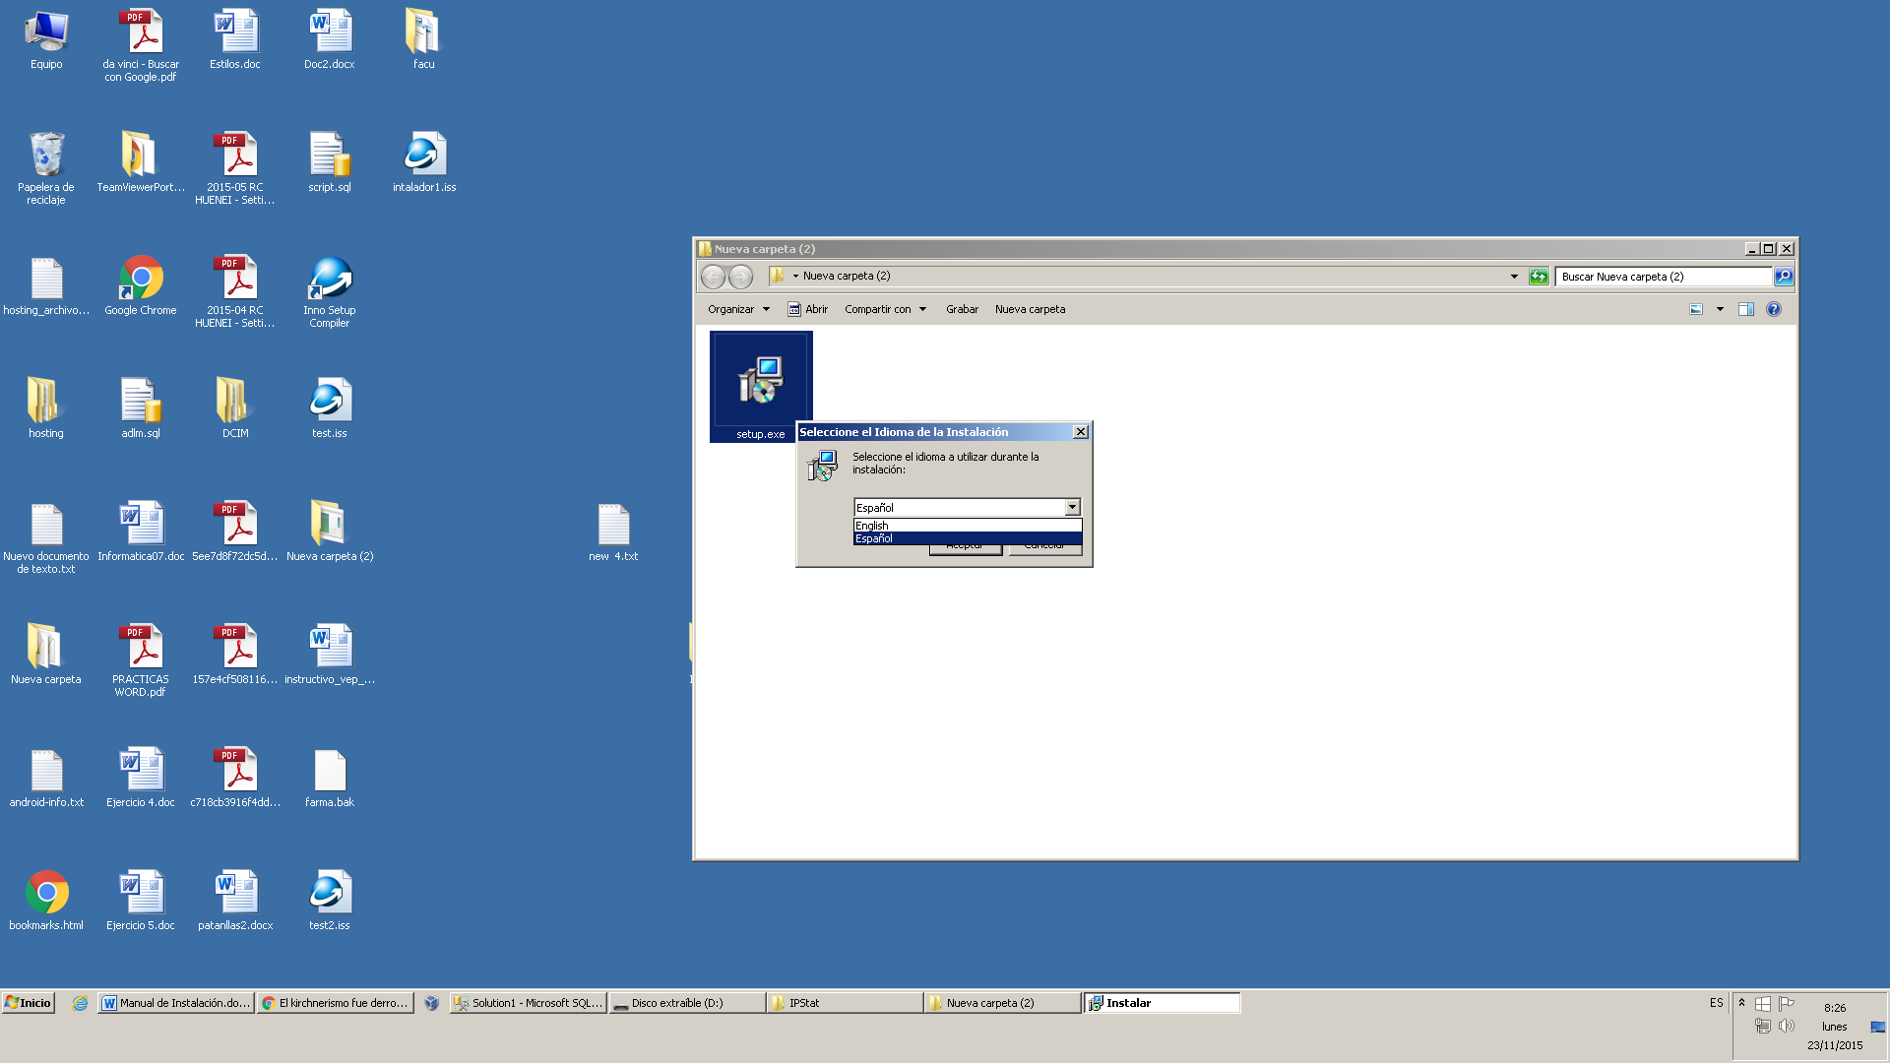

1. **Haga clic en Siguiente**

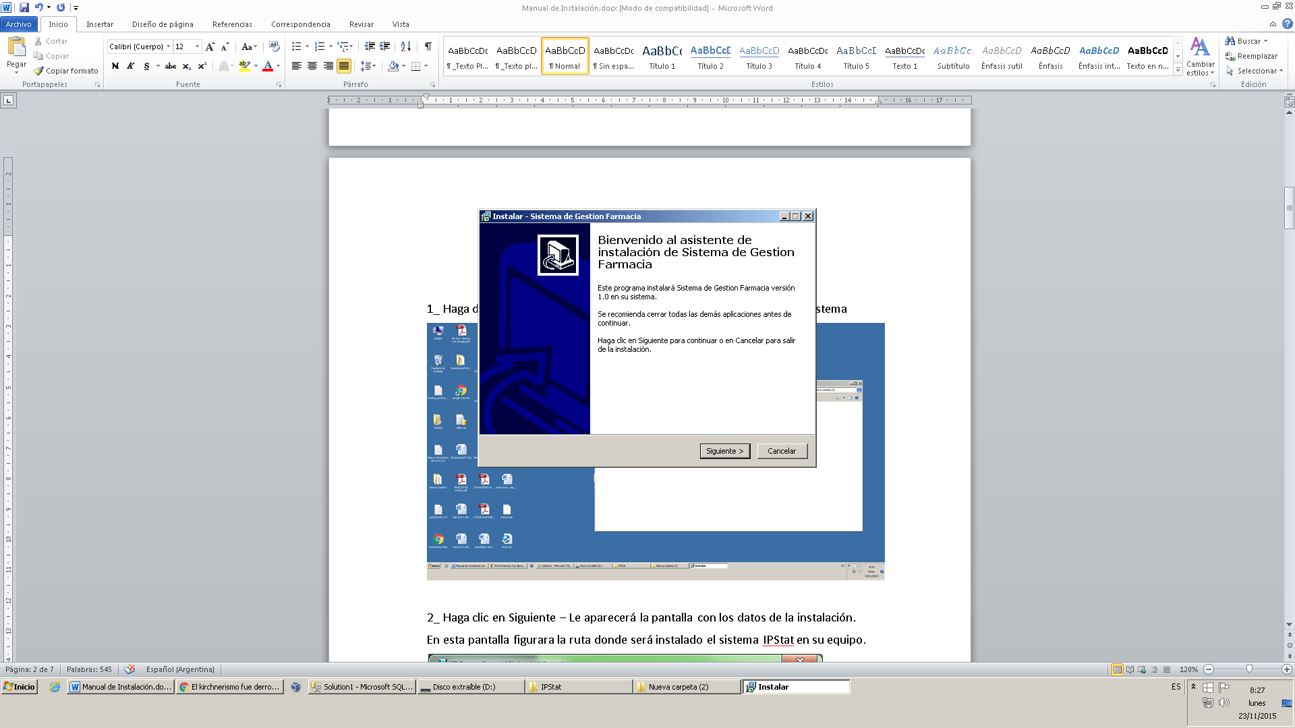

1. **Si desea puede seleccionar una carpeta distinta, y luego haga click en siguiente**

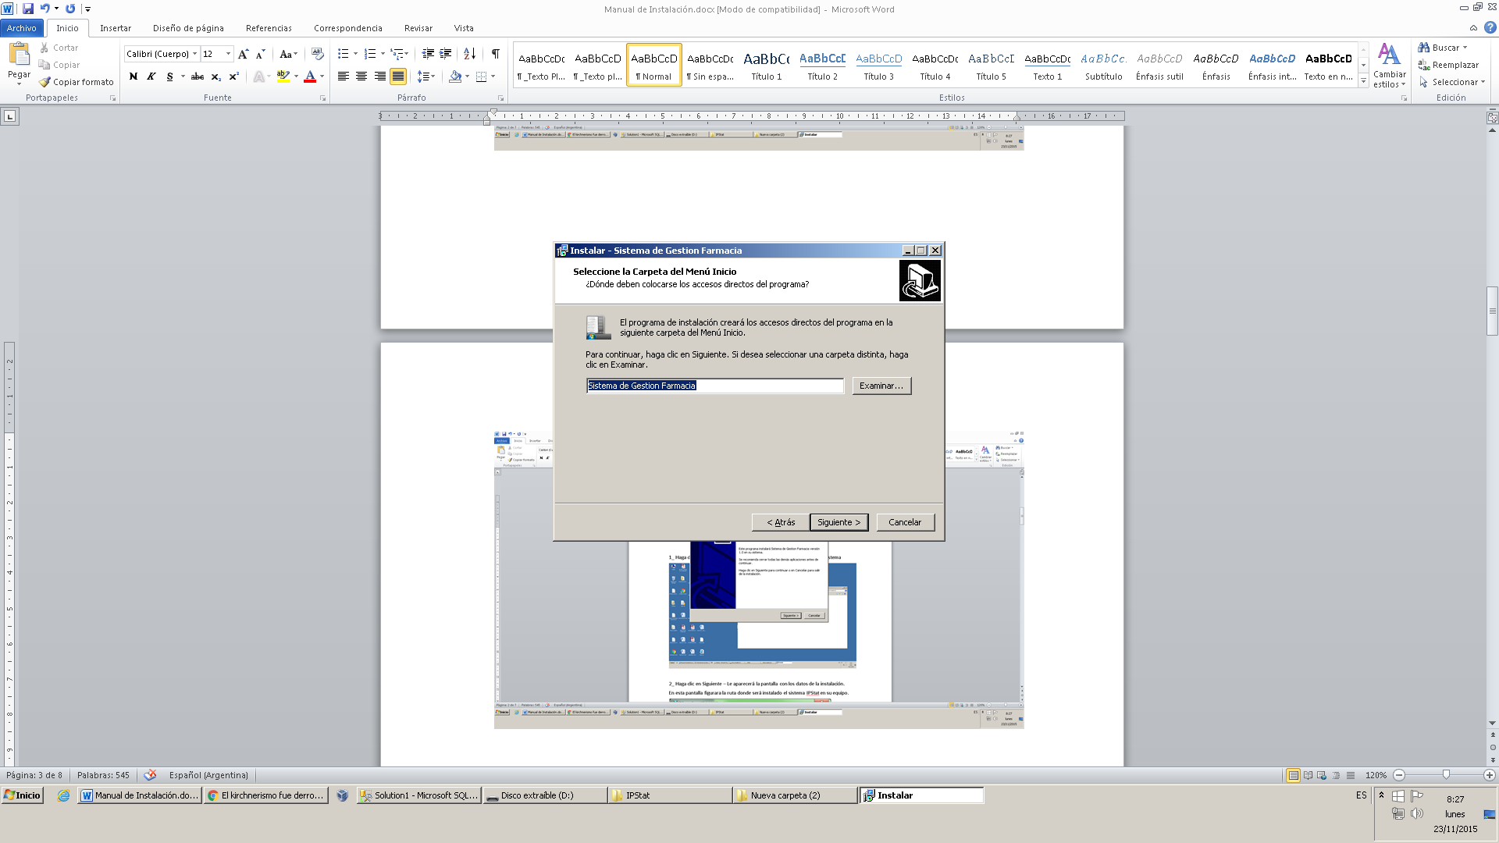

1. **Selección si desea crear un icono en el escritorio, luego haga click en siguiente**

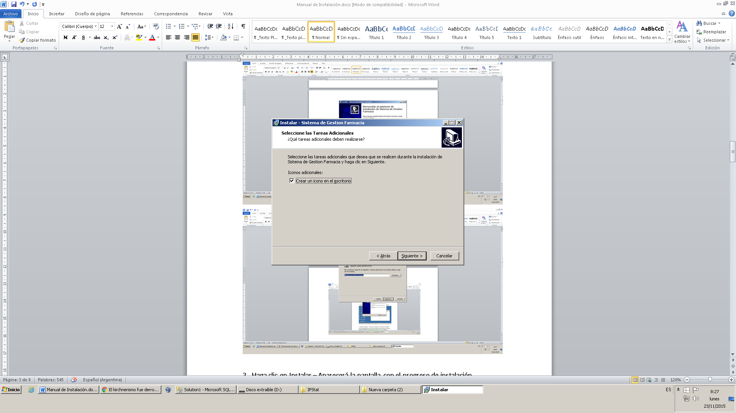

**6) Una vez finalizada la instalación del “Sistema de gestión farmacia” ya está instalado en su equipo.**

1. **Creacion de la Base de datos en el Servidor**
   1. **Creacion de la Base de datos en el Servidor**
2. **Abra el SQLManagementStudio de SQL Server versiones 2012**
3. **Ingrese con un usuario habilitado para crear bases de datos**

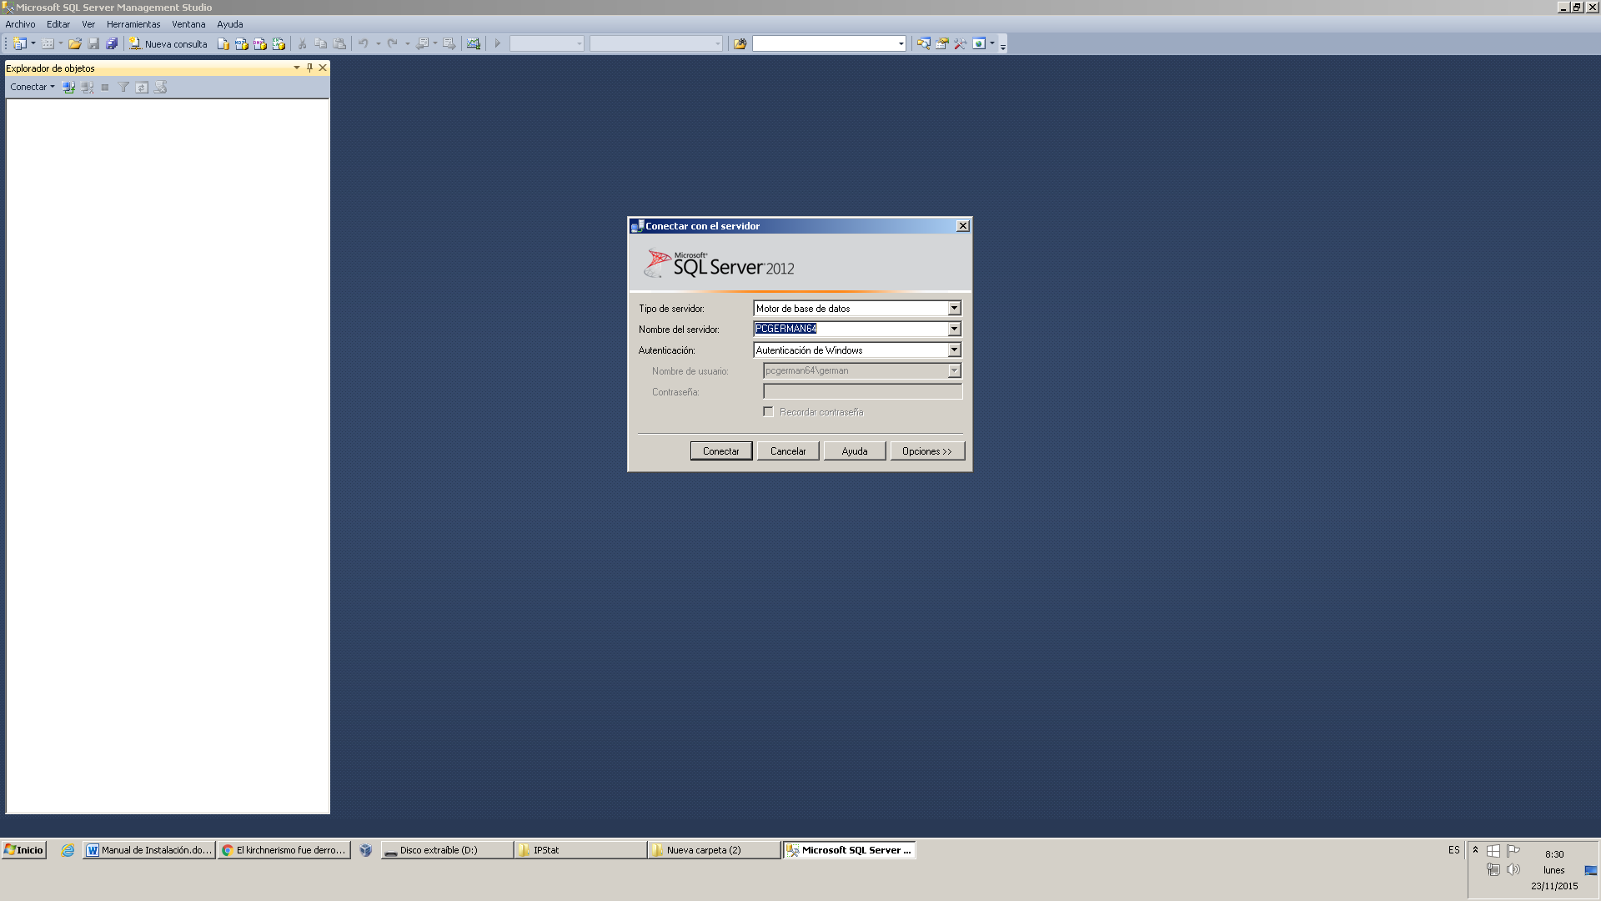

1. **Haga clic derecho en Base de datos**
2. **Seleccione Restaurar Base de datos**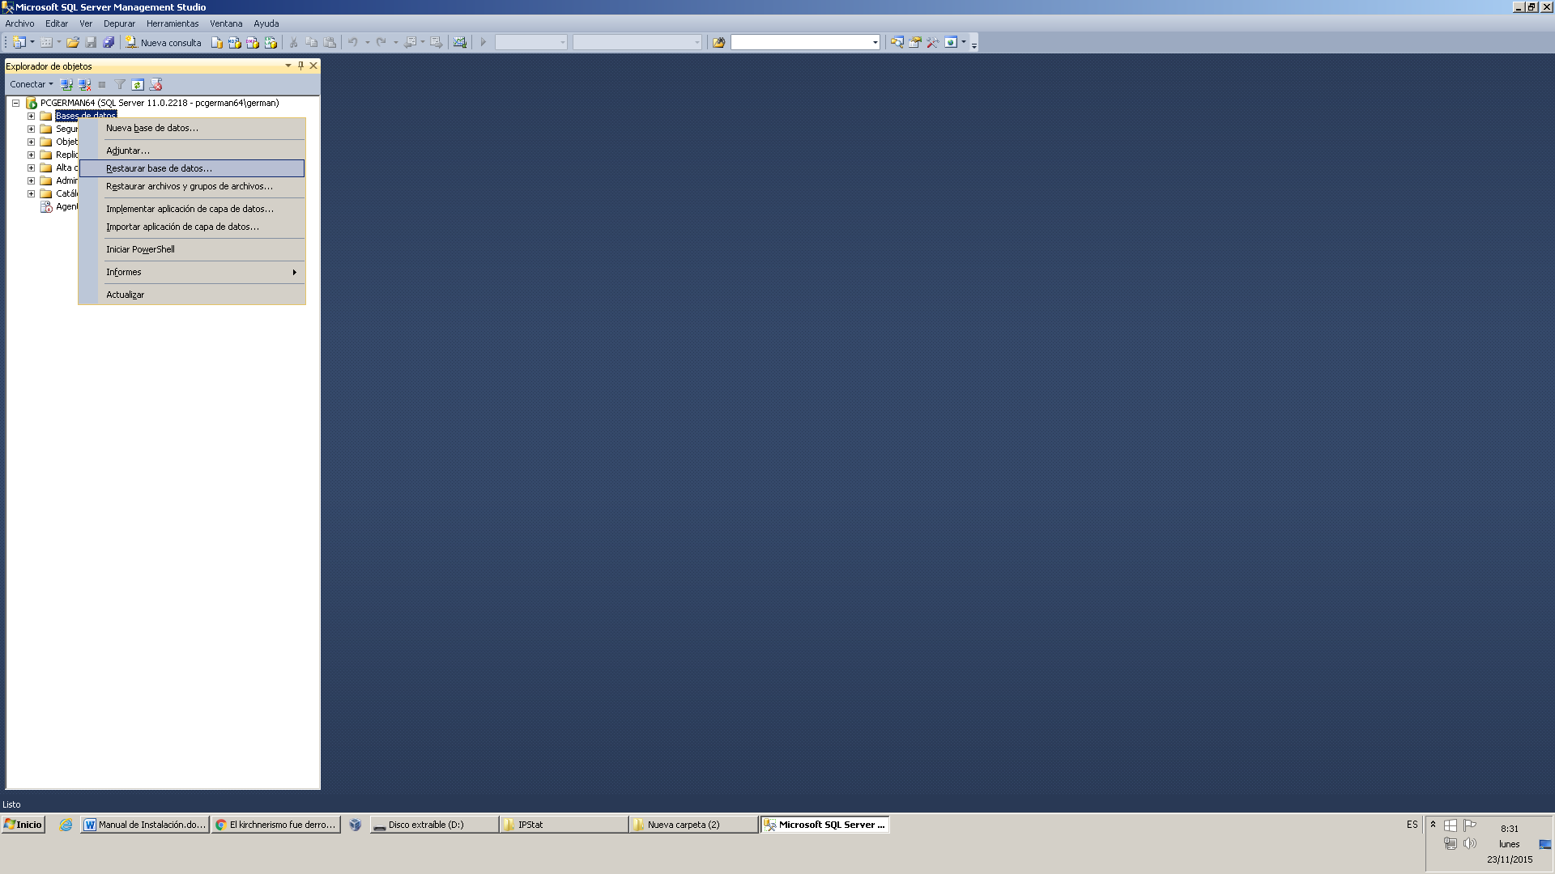

**4) Busque el archivo “Farmacia.bak” desde el dispositivo, el mismo fue suministrado y deberá estar en el mismo repositorio donde se encuentran los archivos de instalación del sistema.**

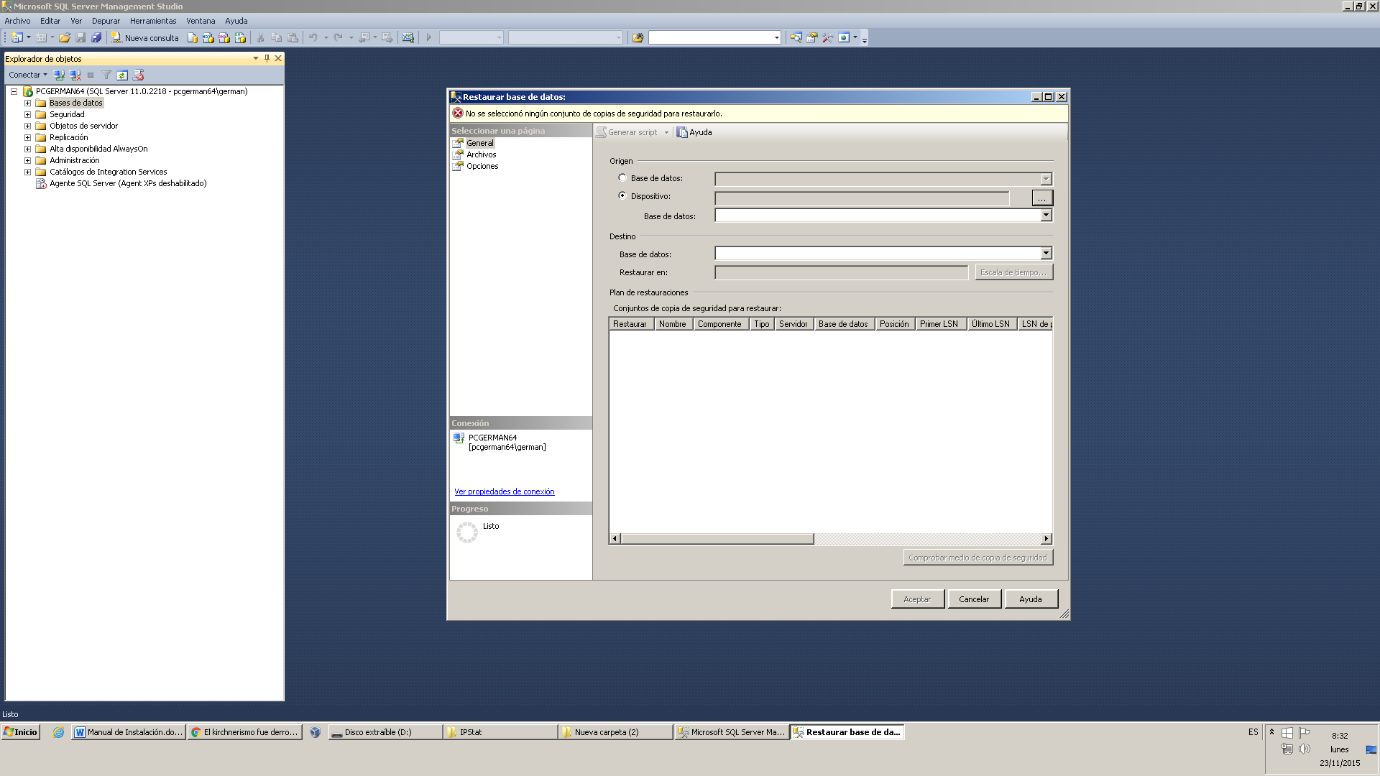

1. **Agregue el archivo “Farmacia.bak”, y haga click en aceptar**

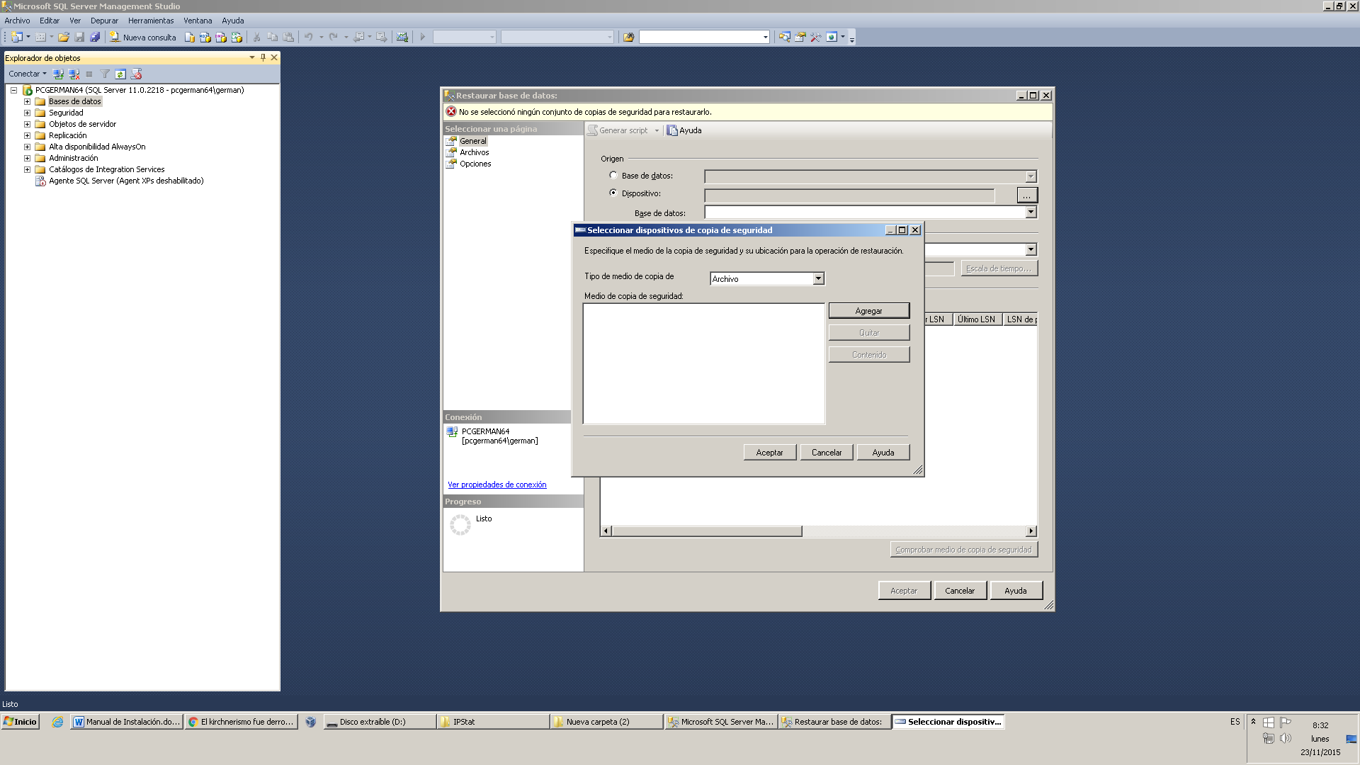

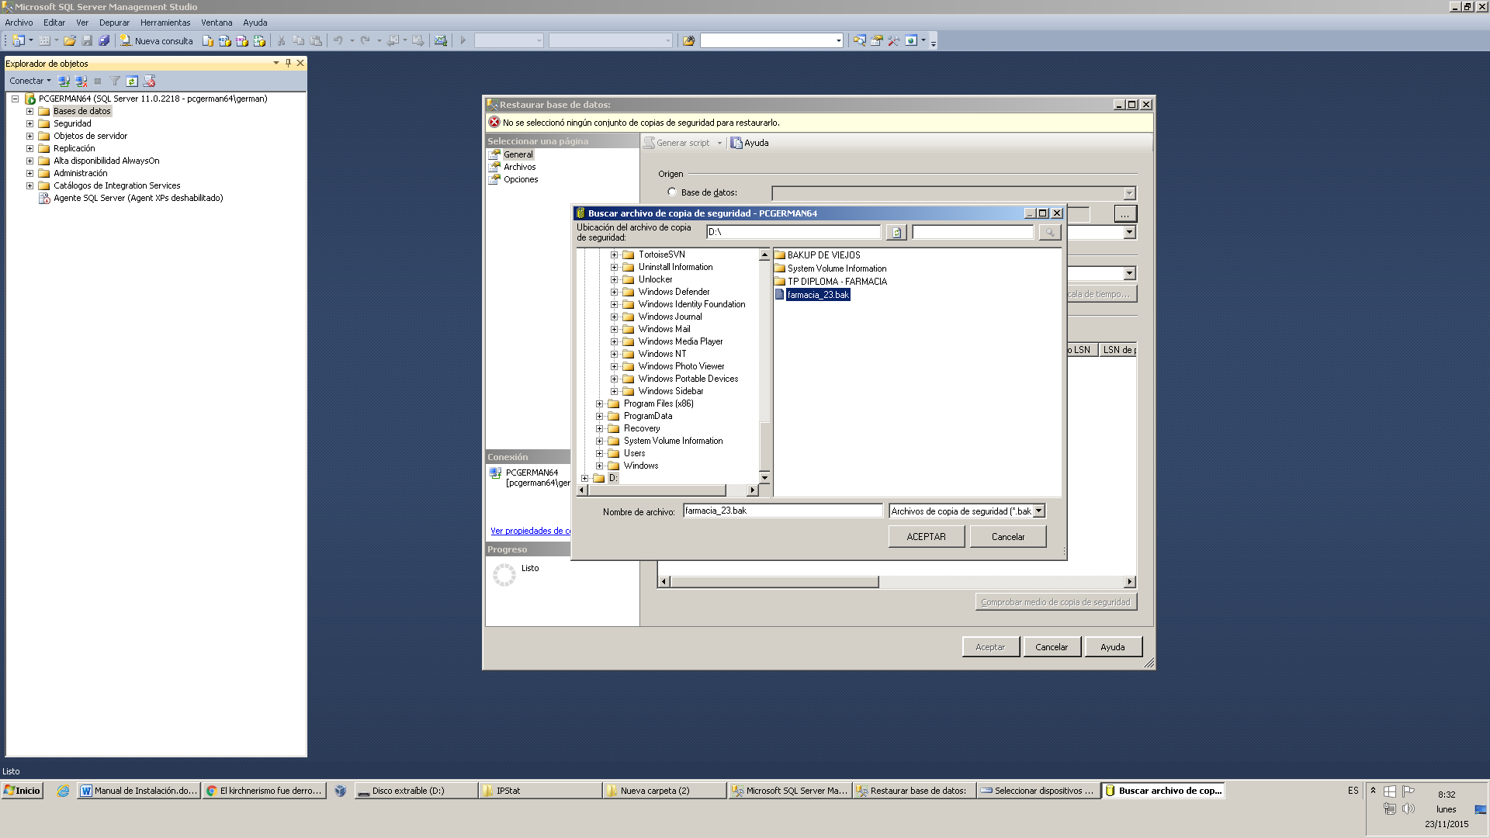

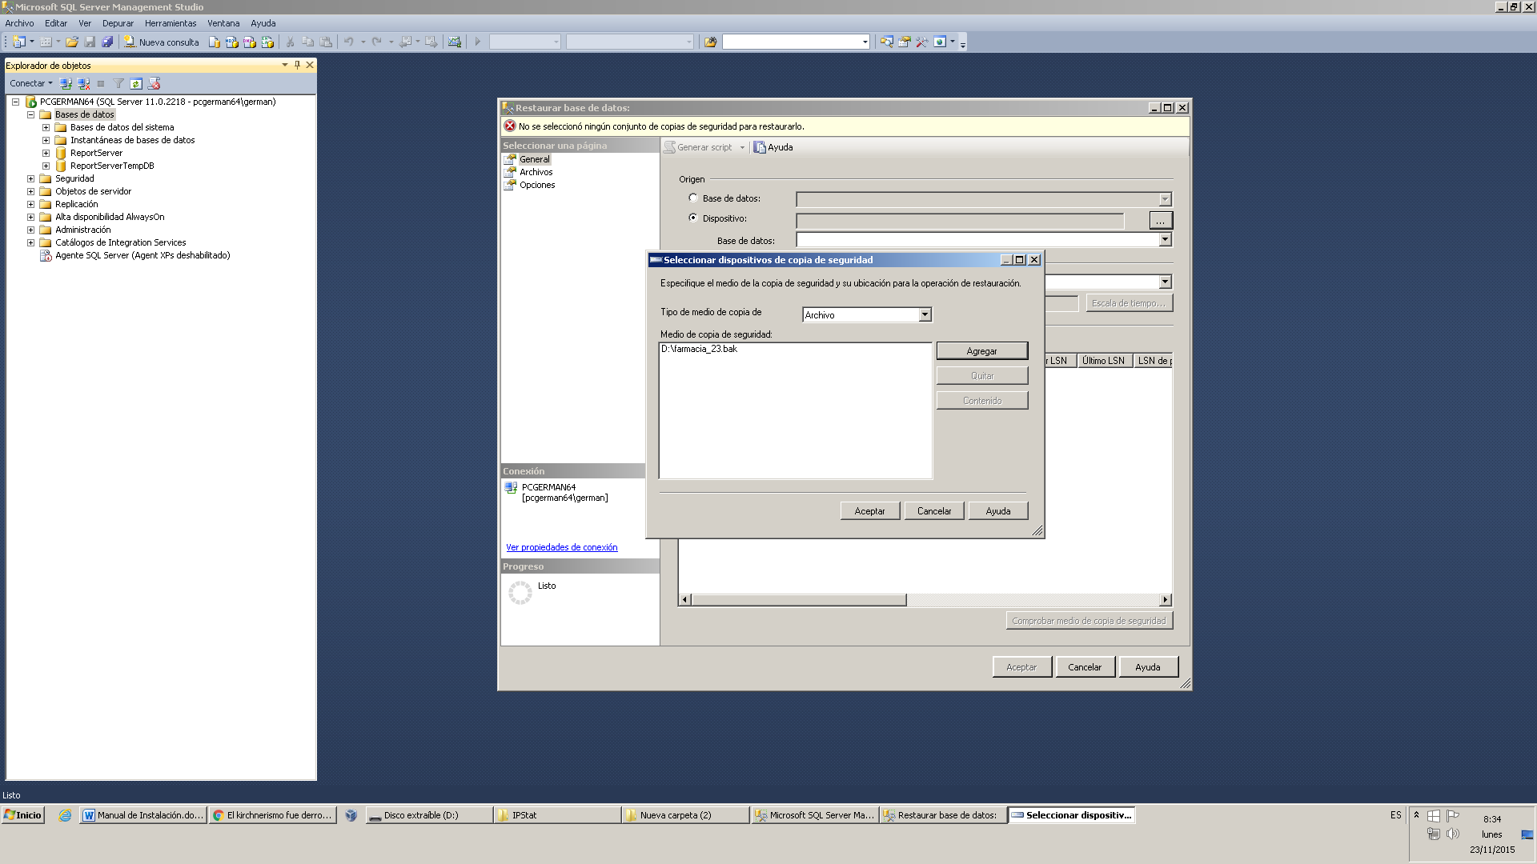

1. **Nuevamente haga click en aceptar para completar la restauración o instalación de la base de datos**

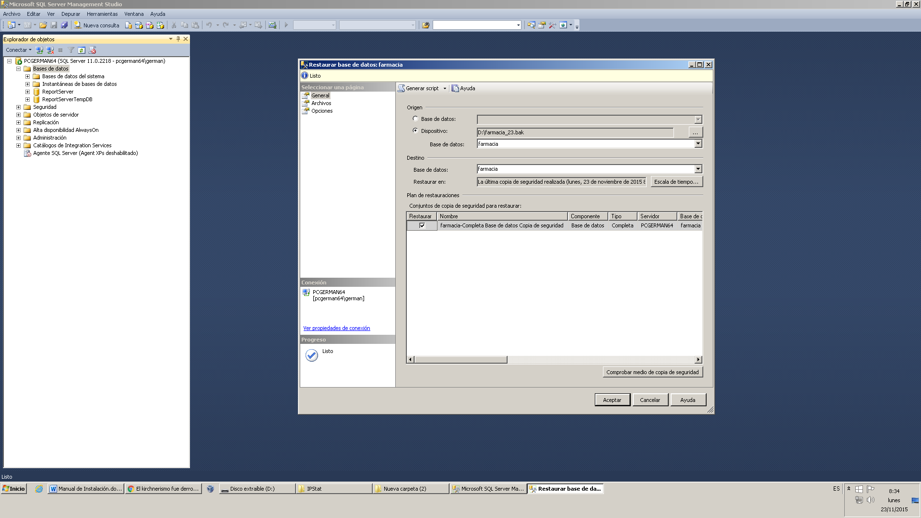

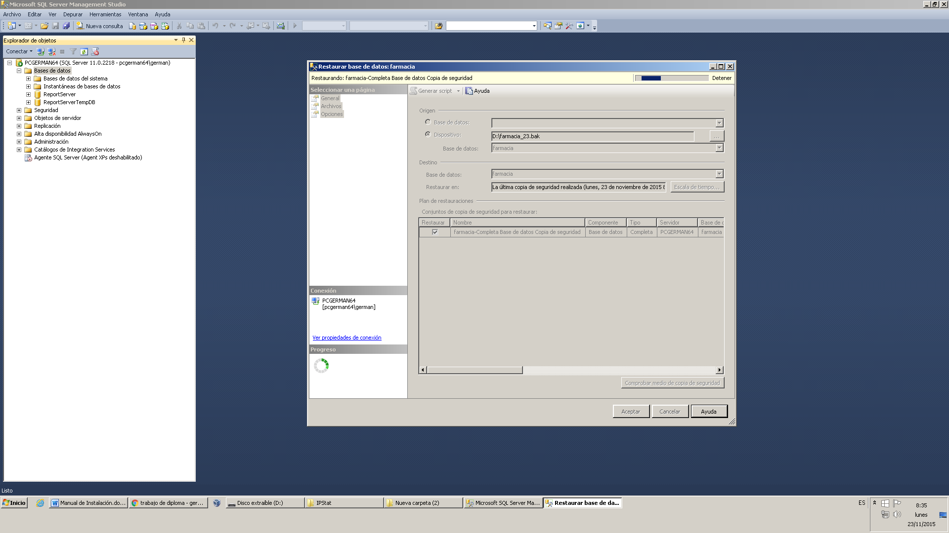

1. **Espere haga le muestre un mensaje que se restauró correctamente**

